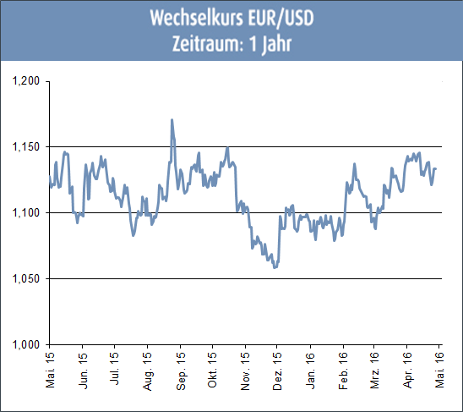
Aktuelle Situation
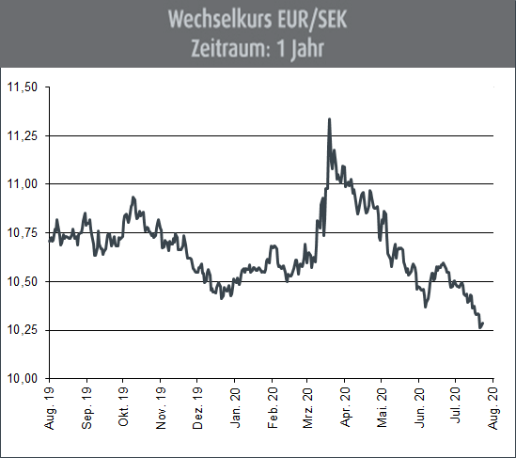
Die Zentralbank von Schweden hat im Kampf gegen die konjunkturellen Folgen der Corona-Krise nachgelegt und das Kaufprogramm für Anleihen ausgeweitet. Die Notenbank erhöhte das Volumen des Kaufprogrammes auf 500 Milliarden Schwedische Kronen (etwa 47,8 Milliarden Euro), nach zuvor 300 Milliarden Kronen. Das Kaufprogramm hat eine Laufzeit bis Ende Juni 2021. Außerdem haben die schwedischen Notenbanker klargestellt, dass der Leitzins falls notwendig auch wieder in den negativen Bereich gesenkt werden könnte. Auf ihrer Zinssitzung ließen sie den Leitzins wie erwartet unverändert bei 0 %. Wie aus der Mitteilung weiter hervorgeht, wird die Notenbank im September mit dem Kauf von Unternehmensanleihen beginnen. Obwohl die Wirtschaft in Schweden wegen der vergleichsweise laxen Corona-Beschränkungen weniger stark einbrechen dürfte als in anderen Ländern, werden die Währungshüter mit ihrem Ausblick vorsichtig bleiben. Aktuell erwarten die Notenbanker einen Rückgang des Bruttoinlandsproduktes (BIP) um 4,5 % in diesem Jahr und gehen davon aus, dass die Inflationsrate bis Ende 2023 unterhalb des Zielwerts von 2 % bleiben wird. Die Entwicklung des Einkaufsmanagerindex im Juni untermauert den verhaltenen Ausblick der Notenbank. Er befindet sich nach einem kräftigen Anstieg nun zwar wieder in etwa auf Vorkrisenniveau, signalisiere mit 47,3 Punkten aber immer noch eine Kontraktion im Verarbeitenden Gewerbe. Schweden will für den Fall einer 2. Corona-Welle im Herbst gerüstet sein. Auch wenn die Zahlen der Todesfälle und der schweren Covid-19-Erkrankungen erfreulicherweise zurückgingen, bedeute dies nicht, dass die Gefahr vorüber sei, sagte die schwedische Sozialministerin Lena Hallengren gegenüber Medienvertretern. Ihre Regierung erteile verschiedenen staatlichen und regionalen Behörden deshalb den Auftrag, sich für eine mögliche 2. Infektionswelle vorzubereiten und für den Fall der Fälle eine gute Krisenbereitschaft gewährleisten zu können. Unter anderem soll die Gesundheitsverwaltung mögliche Szenarien entwerfen und prüfen, ob Ratschläge und Vorschriften, die derzeit für das ganze Land gelten, regional angepasst werden können. Hallengren rechnete damit, dass es sich um lokale Ausbrüche handeln werde, sollte es zu einer 2. Corona-Welle kommen. Es sei deshalb wichtig, nicht bloß nationale, sondern auch regionale Pläne zu haben. Schweden hat mit weniger strikten Maßnahmen auf die Pandemie reagiert als die meisten anderen europäischen Länder. Geschäfte, Restaurants und Schulen blieben so beispielsweise dauerhaft geöffnet. Besuche in Pflegeheimen und Versammlungen mit mehr als 50 Personen wurden jedoch untersagt. Bislang hat Schweden auf die Einwohnerzahl gerechnet deutlich mehr Corona-Infektionen und Todesfälle im Zusammenhang mit Covid-19-Erkrankungen verzeichnet als Deutschland oder der Rest Skandinaviens.

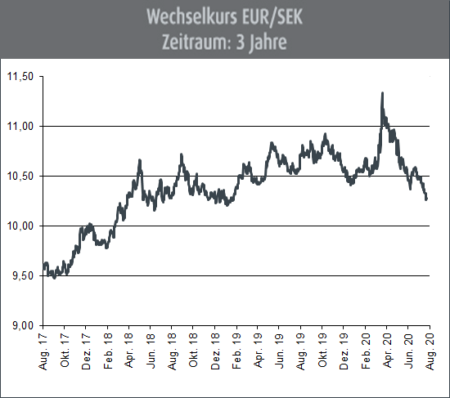
Ausblick
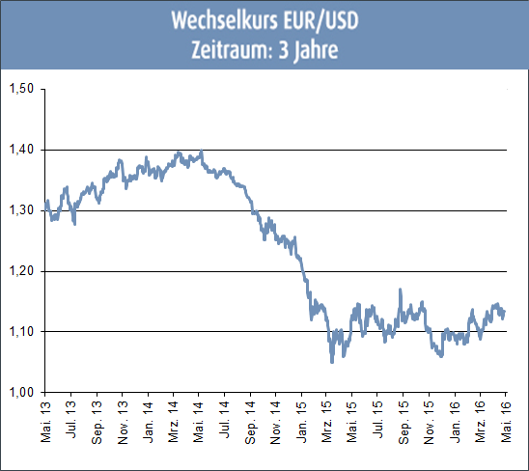
Seit Ende März hat die Schwedische Krone gegenüber dem Euro relativ kontinuierlich aufgewertet. Diese Entwicklung wurde zum Teil dem „Schwedischen Sonderweg“ zugesprochen. Einerseits ist der Kursverlauf der Schwedischen Krone – die an den weltweiten Devisenmärkten zu den „kleinen Währungen“ zählt – anfällig gegenüber Kursschwankungen. Andererseits kann sich eine Erholung der Konjunktur über einen längeren Zeitraum hinziehen. Hinzu kommt, dass die Gefahr einer 2. Corona-Welle noch nicht gebannt ist, wie in den USA derzeit zu sehen ist. Im Laufe des Juli hat sich diese Kursentwicklung weiter fortgesetzt. Dennoch kann noch keine Entwarnung gegeben werden. Die Schwedische Krone befindet sich damit charttechnisch in einer sogenannten „überkauften“ Situation und könnte in den kommenden Wochen wieder unter Druck geraten. Positiv zu werten ist dabei aber definitiv, dass die Krone durch die zwischenzeitlichen Kursgewinne ihren mehrjährigen Abwertungstrend gebrochen zu haben scheint! Chancenorientierte Anleger, die auf eine mittel- und langfristige Stärke der Schwedischen Währung setzen wollen, sollten mit einem Einstieg die voraussichtliche – technisch bedingte – Kurskorrektur abwarten, die im Laufe des Augusts bei der Krone erwartet werden kann.

(Anmerkung: Die Darstellung der Kurs-Charts erfolgt in der am Devisenmarkt üblichen „Mengennotiz“ Ein Rückgang dieser Notierung bedeutet,
dass die dargestellte Währung gegenüber dem Euro an Wert zunimmt. Ein Anstieg der Notierung bedeutet hingegen, dass die dargestellte
Währung gegenüber dem Euro an Wert einbüßt.)

